ZADATAK: DANAS ĆETE POMOĆI VAŠIM UKUĆANIMA U ČIŠĆENJU PODA NAJPRIJE U VAŠOJ SOBI, A ZATIM U CIJELOJ KUĆI!

NAJPRIJE ĆETE UZETI METLU I POMESTI POD!

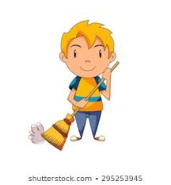

NAKON TOGA UZET ĆETE USISAVAČ I USISATI TEPIHE!

I NA KRAJU, OBRIŠITE POD!

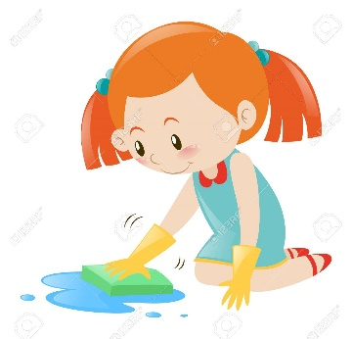

* Slike su uzete sa internetskih stranica: https://clipart.com, https.//shutterstock.com

